ГУО «Средняя школа № 4 г. Пружаны»
Оздоровительный лагерь «Солнышко»

ГАЗЕТА « ПОДСНЕЖНИК»
3 день «ДЕНЬ ЗДОРОВЬЯ»
«Быть здоровым, жить активно – это стильно!»

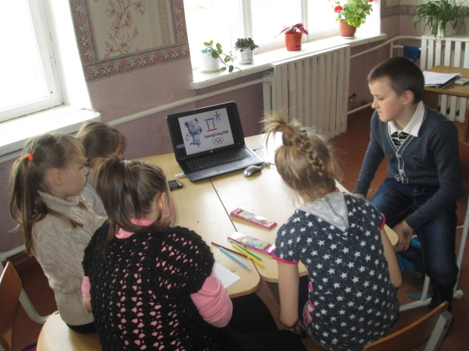
День здоровья в лагере начался с беседы о победах белорусских спортсменов на Олимпийских играх-2018 в Пхёнчхане. Ребята узнали много нового, в том числе расширили свой кругозор о спортивных играх зимней олимпиады. Беседа получилась познавательной и поучительной.
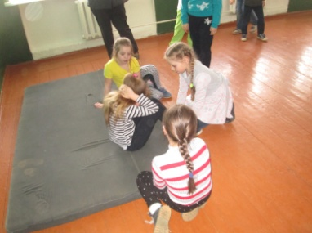
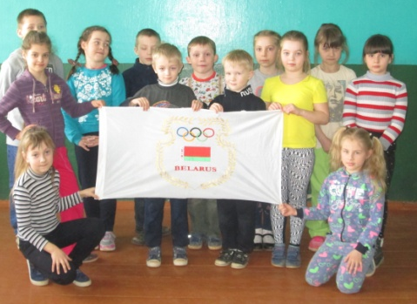
Продолжением для двух отрядов стали Малые Олимпийские игры, где каждый воспитанник смог себя почувствовать начинающим олимпийцем и продемонстрировать свой личный результат в различных видах спорта. Дети соревновались в следующих спортивных состязаниях: прыжки через скакалку, челночный бег, прыжки в длину с места, отдельный вид для девочек – поднимание туловища, а мальчики показывали результаты в отжимании от пола. По итогам соревнований определялись лучшие спортсмены отряда и лагеря.
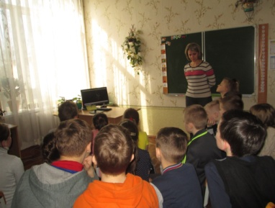
Прошел час общения «Вредным привычкам скажем: «НЕТ!»» с педагогом социальным по профилактике табакокурения. Ребята узнали об истории появления табака, о его вредном воздействии на организм. Были продемонстрированы видеофильмы о вреде табака.

Заключительным мероприятием для воспитанников лагеря стал конкурс рисунков «Мы за ЗОЖ».
